Obec Olbramovice
Vás zve na výstavu do špejcharu Olbramovice
„Tvořivé ruce“
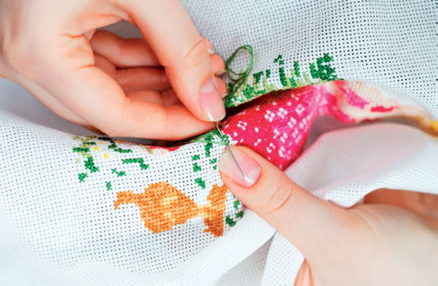
zahájení výstavy v sobotu 25. února 2017
od 14,00 hodin
akce potrvá do 29. března 2017

během celé výstavy je možné přinést na ukázku své výrobky

